МОСКОВСКИЙ ГОСУДАРСТВЕННЫЙ ТЕХНИЧЕСКИЙ УНИВЕРСИТЕТ

им. Н.Э. Баумана

Кафедра «Систем обработки информации и управления»

***21/10/20***

***ЛР2 зачет (неточность в схеме лестничного ЦАП, возле младшего разряда, прощаю, на первый раз).***

Отчет по лабораторной работе №2

«Цифро-аналоговые преобразователи»

Вариант №XXXX

Исполнитель:

VVVVVVVVVVV

Преподаватель:

Нестеров Ю.Г.

2020

**Исходные данные для лабораторной работы.**

|  |  |  |  |  |  |
| --- | --- | --- | --- | --- | --- |
| № вар. | N | U0, В | Umax, В | весов. | лестничн. |
| 1 | 6 | 15 | 10 | рис.2 | рис.6 + рис.7 |

**Схема ЦАП с весовыми резисторами.**

Пусть R = 1 кОм. Тогда сопротивления весовых резисторов будут:

$$R1=1 кОм$$

$$R2=2*R1=2 кОм$$

$$R3=4*R1=4 кОм$$

$$R4=8*R1=8 кОм$$

$$R5=16*R1=16 кОм$$

Коэффициент преобразования преобразователя определяется сопротивлением резистора R. Подбираем сопротивление, чтобы на выходе получилось 3 В.

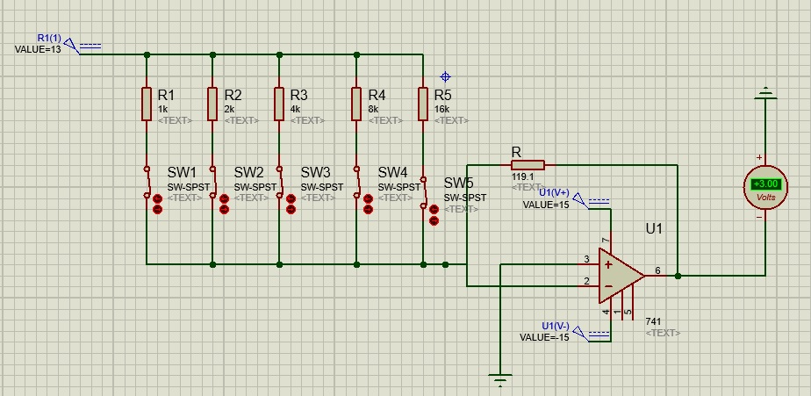

**Таблица и график зависимости выходного сигнала ЦАП с весовыми резисторами от значения цифрового кода.**



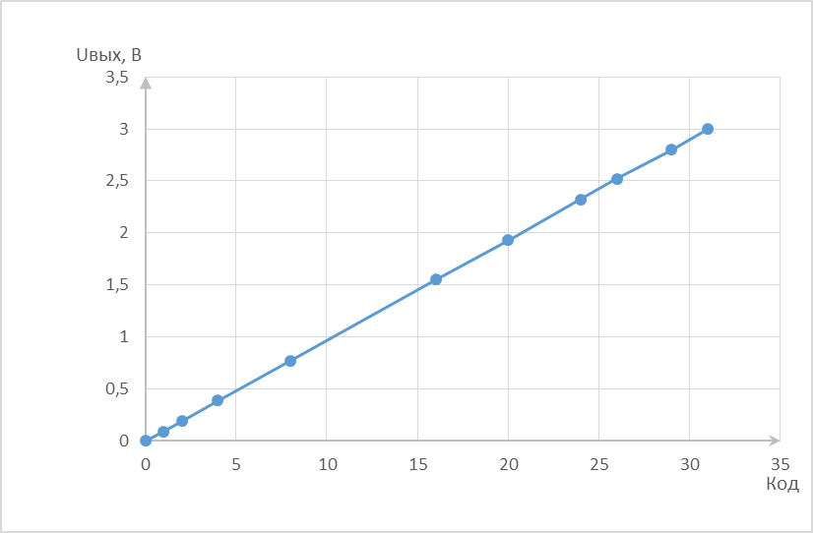

**Максимальная частота работы ЦАП с весовыми резисторами.**

Для нахождения предельной частоты работы ЦАП, увеличиваем частоту меандра до тех пор, пока погрешность не превысит 10%. Получаем максимальную частоту работы, равную 15 кГц. Меандр подаем на старший разряд, потому что он имеет наибольший вес. Остальные разряды устанавливаем в 1.

**Таблица и график зависимости выходного сигнала ЦАП лестничного типа от значения цифрового кода.**

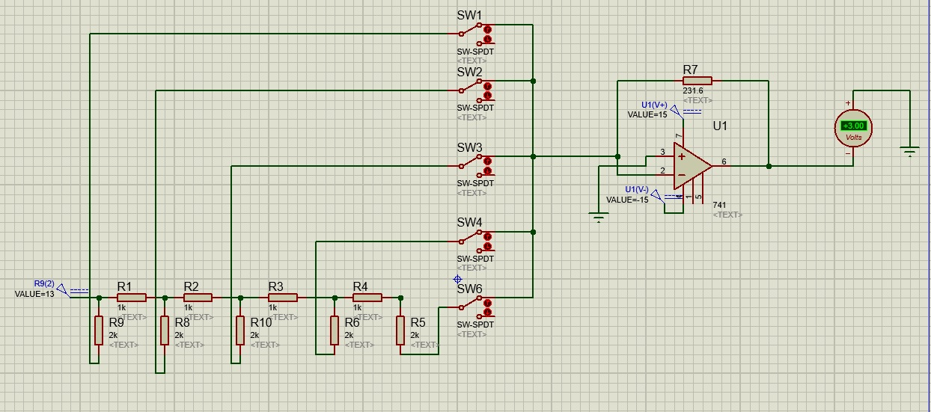



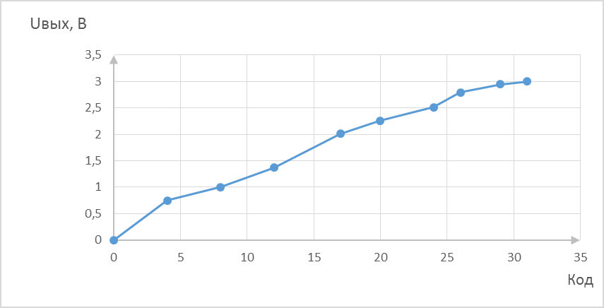

**Максимальная частота работы ЦАП лестничного типа.**

Для нахождения предельной частоты работы ЦАП, увеличиваем частоту меандра до тех пор, пока погрешность не превысит 10%. Получаем максимальную частоту работы, равную 19 кГц. Меандр подаем на старший разряд, потому что он имеет наибольший вес. Остальные разряды устанавливаем в 1.